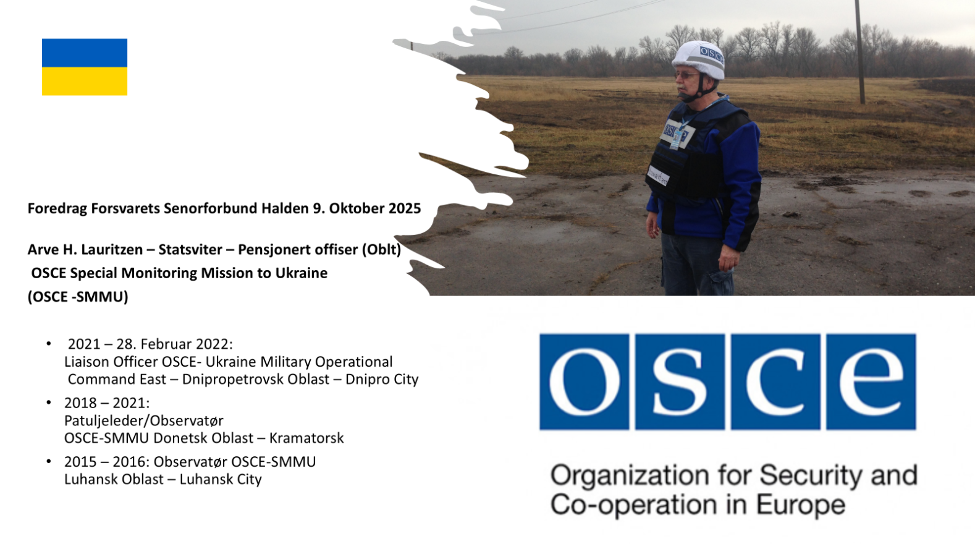

Den 8 år lange glemte krigen i Europa 2014-2022 som ble en fullskalainvasjon av Ukraina 22. februar 2022.

Hva skjedde, og hvorfor tok ingen på alvor og forutså Russlands ekspansjonsplaner etter annektering av Krim, og russisk organiseringen av opprør i Donbass region i 2014.

Hva er status pr oktober 2025, og hva blir veien videre?

Hva kan vi lære av hendelsene fra 2014 til oktober 2025?